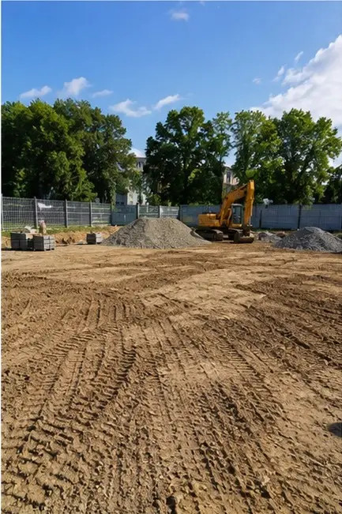 | 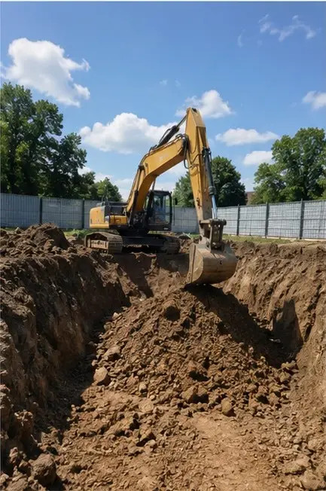
Ảnh số1 Công tác chuẩn bị mặt bằng hoàn tất trước khi khởi công | Ảnh số2 Công tác đào đất đã thực hiện theo yêu cầu dự án
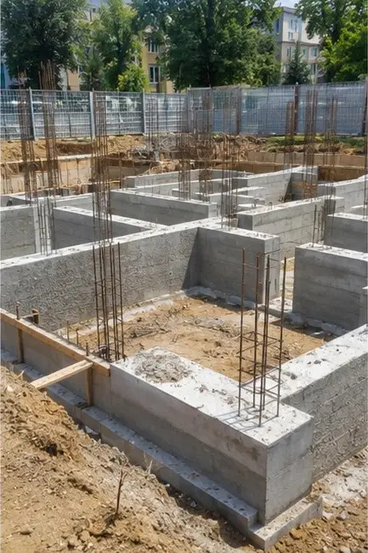 | 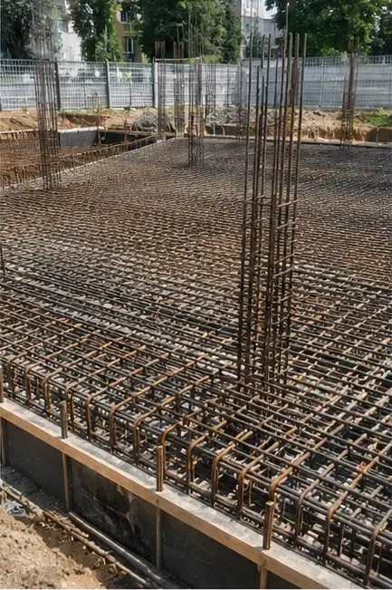
Ảnh số3 Thi công móng đang tiến hành | Ảnh số4 Lắp đặt cốt thép hoàn tất trước khi đổ bê tông
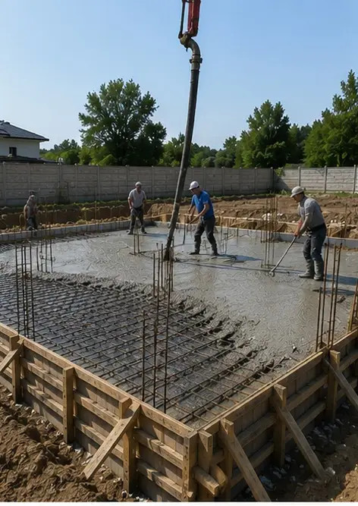 | 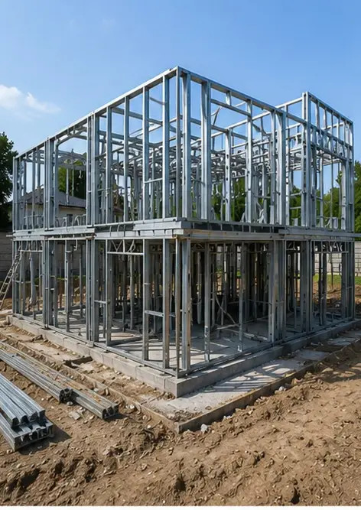
Ảnh số5 Đổ bê tông cho các cấu kiện móng đã thực hiện | Ảnh số6 Lắp dựng khung kết cấu đang tiến hành
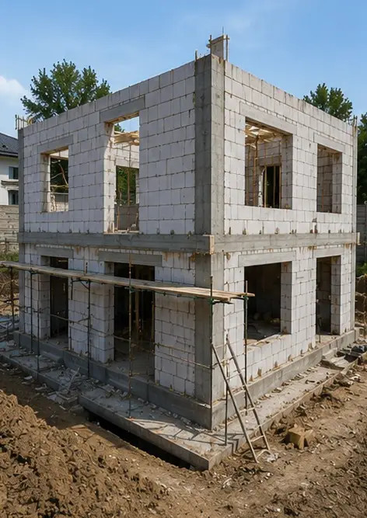 | 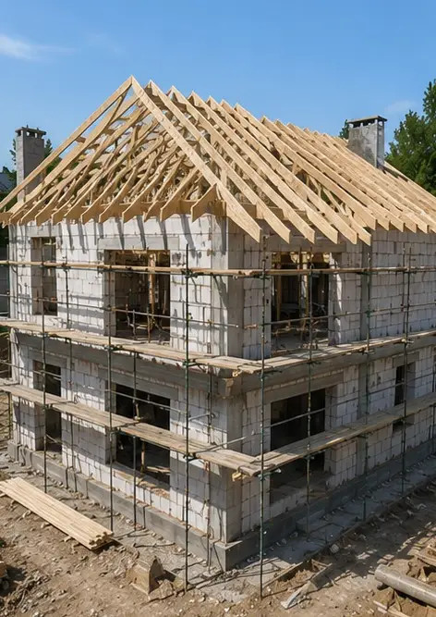
Ảnh số7 Xây dựng tường ngoài hoàn tất cho phân đoạn công trình | Ảnh số8 Công tác lắp mái hoàn tất
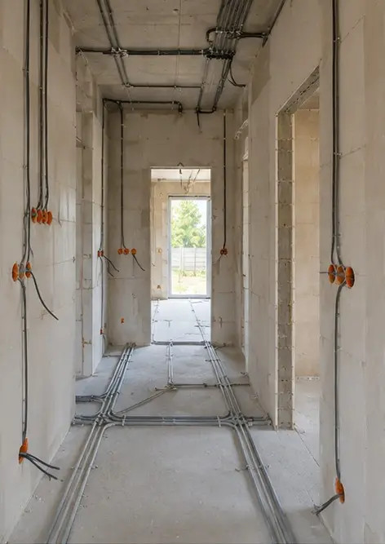 | 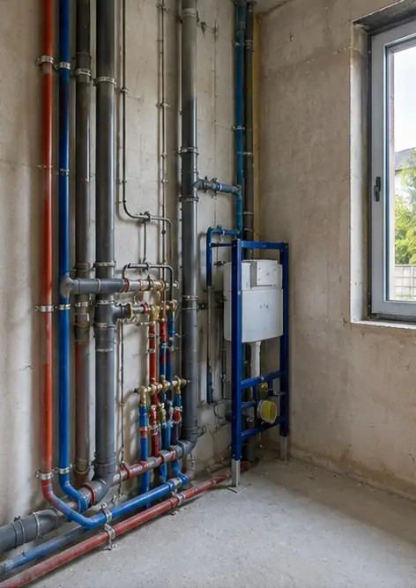
Ảnh số9 Lắp đặt hệ thống điện đang tiến hành | Ảnh số10 Lắp đặt hệ thống ống nước hoàn tất trong khu vực quy định
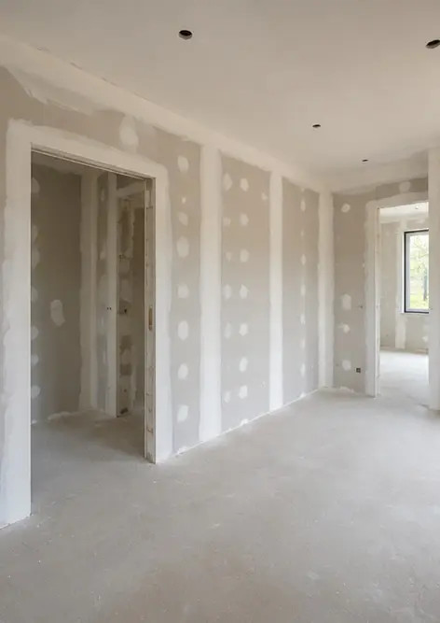 | 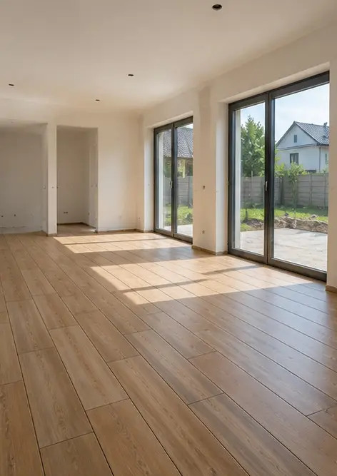
Ảnh số11 Hoàn thiện tường bên trong đang tiến hành | Ảnh số12 Lắp đặt sàn hoàn tất theo đúng thông số kỹ thuật dự án
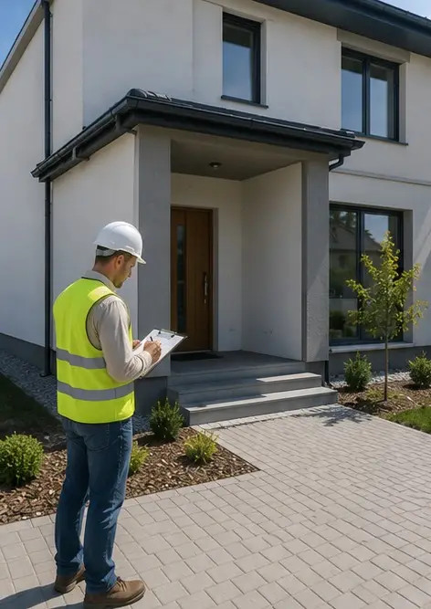 | 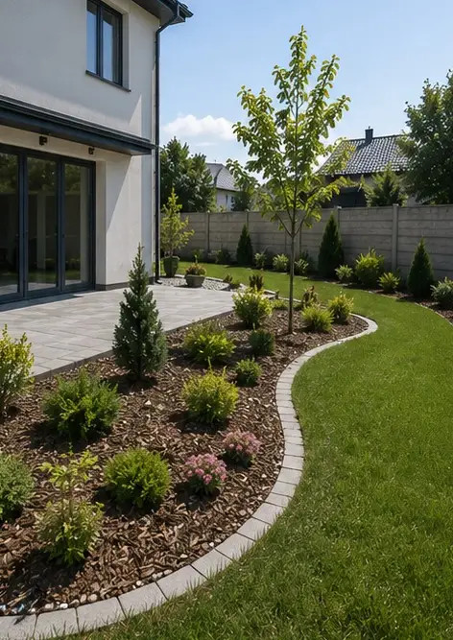
Ảnh số13 Kiểm tra lần cuối các hạng mục xây dựng đã hoàn thành | Ảnh số14 Cảnh quan ngoại thất xung quanh công trình đã hoàn thiện
 | 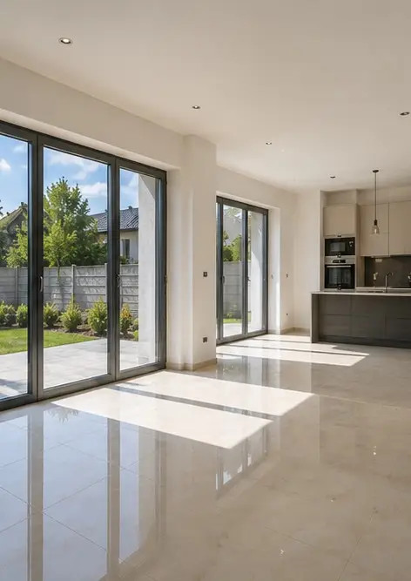
Ảnh số15 Mặt ngoài công trình hoàn thiện sau xây dựng | Ảnh số16 Nội thất công trình hoàn thiện sẵn sàng vận hành

Tạo báo cáo ảnh của riêng bạn trực tuyến

Sử dụng Photo Reports để tạo các báo cáo ảnh có cấu trúc dạng PDF và Word với bố cục, chú thích và công cụ xuất.

• Bố cục trang tự động
• Xuất PDF và DOCX
• Chú thích và bình luận ảnh
• Báo cáo trước và sau
• Báo cáo kiểm tra và bảo trì
https://photo-reports.online

